PEDIDO DE PROVIDÊNCIA Nº____________/2025

Senhor Presidente

Senhores Vereadores

O Vereador que a este subscreve solicita ouvida Casa, que seja enviada correspondência ao Exmo. Sr. Prefeito JEFERSON DOUGLAS SOARES ESTANISLAU, solicitando providencias junto À SECRETARIA DE OBRAS E OU ÓRGÃO COMPETENTE, NO SENTIDO QUE SEJA EFETUADO RECAPEAMENTO ASFÁLTICO NA RUA PATTON NO BAIRRO JK.

JUSTIFICATIVA: A via pública em referência está intransitável, prejudicando muito o trânsito de veículos, os transeuntes e os moradores do local.

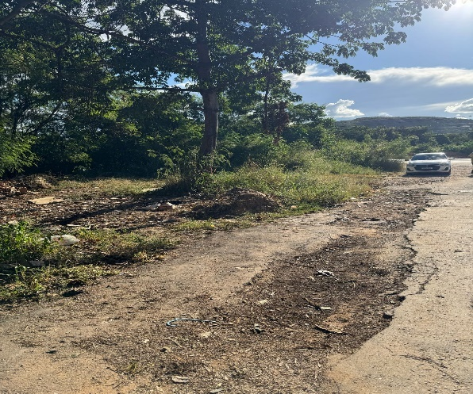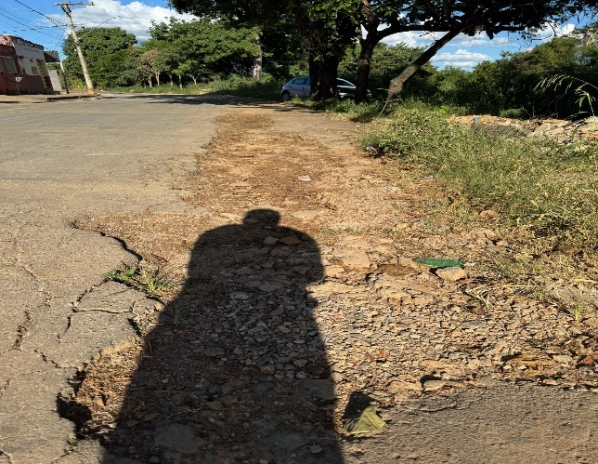

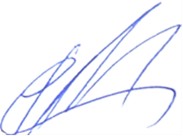
Sete Lagoas, 06 de março de 2025

TÉO DA EQUOTERAPIA – SGT GONZALEZ
VEREADOR – PODEMOS

